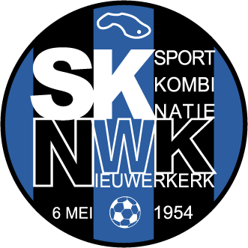

Beste Sponsor van S.K.N.W.K,

Voetbalvereniging S.K.N.W.K. is zeer ingenomen met al haar sponsors.
Als blijk van waardering organiseert de sponsorcommissie daarom op vrijdagavond 7 juni a.s. een Mini- bedrijvenvoetbaltoernooi.

Wij nodigen u als sponsor graag uit om samen met uw medewerk(st)ers en/of familie een leuk potje voetbal te spelen tegen collega en potentiële sponsors van S.K.N.W.K.
Na afloop is er in een ongedwongen sfeer, onder het genot van een hapje en drankje volop gelegenheid iemand van het bestuur, de sponsorcommissie, of een collega-sponsor te spreken.

De wedstrijden worden op een half veld gespeeld, met 6 veldspelers en een doelman. De wedstrijden duren 20 minuten.

Na ontvangst van de opgaves wordt een poule indeling gemaakt en deze wordt samen met het wedstrijdschema naar u teruggekoppeld.

Het toernooi start om 19.00 uur en duurt tot 21.00 uur zodat er na afloop nog ruim de tijd is om “de wedstrijden te evalueren”.
Ook als u geen team aanmeld bent u natuurlijk de hele avond van harte welkom.
Uw aanwezigheid wordt deze avond bijzonder op prijs gesteld!

Wij zien uw opgave, via bijgevoegde opgavestrook, graag voor 19 mei per e-mail terug.
via sponsorzaken@sknwk.nl of 06 22483565.

Met vriendelijke groeten en hopelijk tot 7 juni.
Namens de sponsorcommissie.

Leon van der Wel

Opgavestrookje S.K.N.W.K. Mini- bedrijventoernooi 7 juni 2013

Aanwezig met team / aanwezig zonder team

Bedrijfsnaam :
Contactpersoon :
Email adres :

Indien met team a.u.b. onderstaande invullen.

Eigen tenue : ja / nee
Kleur shirt :
Aantal spelers :

Het is mogelijk uw eigen tenue met bedrijfslogo tegen een aantrekkelijk bedrag door onze vaste kledingleverancier te laten leveren. Hun contact gegevens zijn:

Unito Sports
Haven 2
3243 AH Stad aan 't Haringvliet
06-23856702 (Walter van Keulen) of
06-53181317 (Marco Dieleman).

Voor eventuele vragen en/of opmerkingen kunt u ook terecht bij Leon van der Wel
via sponsorzaken@sknwk.nl of 06 22483565.

